***К Дню памяти жертв политических репрессий***

День памяти жертв политических репрессий ежегодно отмечается в нашей стране 30 октября. Официально этот день был утвержден постановлением Верховного Совета РСФСР от 18 октября 1991 года «Об установлении Дня памяти жертв политических репрессий».

Политические репрессии — это целая эпоха в жизни нашей страны, горькая и страшная. За годы советской власти массовым репрессиям по политическим мотивам были подвергнуты миллионы человек. О репрессиях в нашей стране опубликовано немало страшных фактов. Погибших в трагические тридцатые, сороковые, пятидесятые годы только в нашем крае не меньше, чем павших земляков на полях Великой Отечественной войны.

Кто считается жертвой политических репрессий?

Человек, подвергшийся необоснованным преследованиям со стороны власти за политические и религиозные убеждения, по социальному, национальному и иному признакам. По закону «О реабилитации жертв политических репрессий» от 18 октября 1991 года политическими репрессиями признаются различные меры принуждения, применяемые государством по политическим мотивам, лишение или ограничение прав и свобод людей, признававшихся социально опасными для государства или политического строя с 25 октября 1917 года.

Есть четыре наиболее массовые категории жертв:

— люди, арестованные по политическим обвинениям органами государственной безопасности (ВЧК—ОГПУ—НКВД—МГБ—КГБ) и приговоренные судебными или внесудебными (ОСО, «тройки», «двойки» и т. п.) органами к смертной казни, к различным срокам заключения в лагерях и тюрьмах или к ссылке;

— крестьяне, высланные с места жительства в ходе кампании «уничтожения кулачества как класса». Многие сотни тысяч из них попали в лагеря, а остальные были отправлены на спецпоселение в Сибирь, Казахстан и на Север;

— народы, депортированные с мест традиционного расселения в Сибирь, Среднюю Азию и Казахстан;

— народы, высланные и мобилизованные в «трудовую армию» (немцы, корейцы, калмыки, карачаевцы, чеченцы, ингуши, балкарцы, крымские татары и другие).

Все началось в 30-е годы с внутрипартийной борьбы, борьбы с оппозициями. Карательной акцией, в том числе, стала коллективизация. Около пяти тысяч семей крестьян Дальнего Востока были признаны кулаками, насильственно отправлены в Казахстан, Иркутскую область и Красноярский край, на Север. Известны случаи массовых расстрелов крестьян.

Ретивые сыщики и мародёры добирались до самых глухих, казалось бы, богом забытых мест края. Не обошли стороной и наш район. На небольшом прииске Иерохан мужчины вручную, с тачкой, киркой и лопатой добывали золото. Связи с городом никакой – ни телефонной, ни по радио. Летом люди до прииска добирались пешком по тропе, в студеную пору – по пробитому вдоль нее зимнику. «Каждый человек в поселке, - пишет Евдокия Деомидовна Щеголева, - был на виду и никуда не отлучался, разве что на покос или на рыбалку в выходные дни. Но и сюда 12 августа 1937 года явились вооруженные военные и арестовали сорок мужчин. Остались больные да те, кто был в тайге. Во время обыска забирали все мало-мальски пригодные вещи. Погнали наших родненьких как бессловесную скотину. Все они канули как в воду. Среди них был мой отец Деомид Александрович Щеголев и старший брат – Деомид. Только в 1958 году получили справки, что постановление «тройки» УНКВД по ДВК от 15 октября 1937 года отменено, и они реабилитированы. Где умерли и когда, где захоронены, об этом ни слова».

Усть-Ниман. Григорий Петрович Лиханов, отец заслуженного учителя, почетного гражданина Верхнебуреинского муниципального района Лихановой Антонины Григорьевны был беспартийным малограмотным председателем колхоза в поселке Усть-Ниман, в 1938 году в возрасте 61 года расстрелян по приговору «тройки» НКВД.

***Выписка из домовой книги Усть-Ниманского сельского Совета депутатов трудящихся***

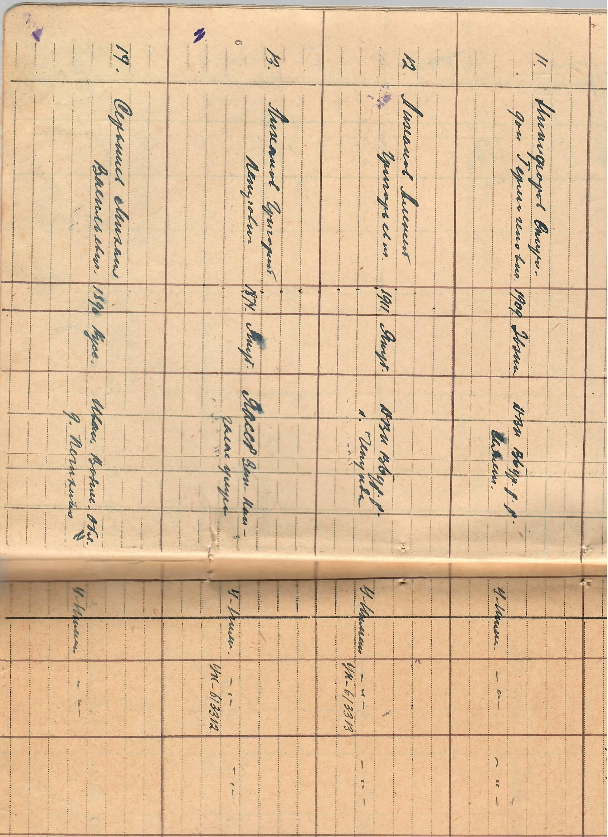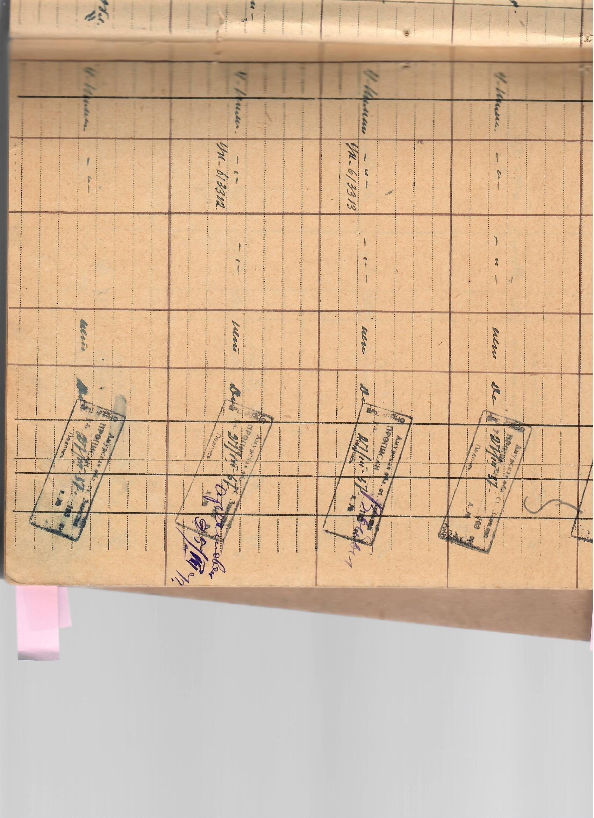

«…Чтобы понять степень его вины, вспомним, что обозначают приведенные в документе сокращения. Указанные статьи 58-7 и 58-10 УК РСФСР – это «подрыв промышленности, транспорта, торговли, денежного обращения и кооперации» и «пропаганда или агитация, содержащие призыв к свержению, подрыву или ослаблению Советской власти…».

Это сколько же вреда промышленности и хозяйству страны должен был умудриться натворить малограмотный житель крохотного сельца, затерянного в глухомани таежной области, чтобы избрать ему высшую меру наказания! Это каким же опасным врагом должен быть этот недавний бедняк, чтобы расстрелять его через 40 дней после приговора!».

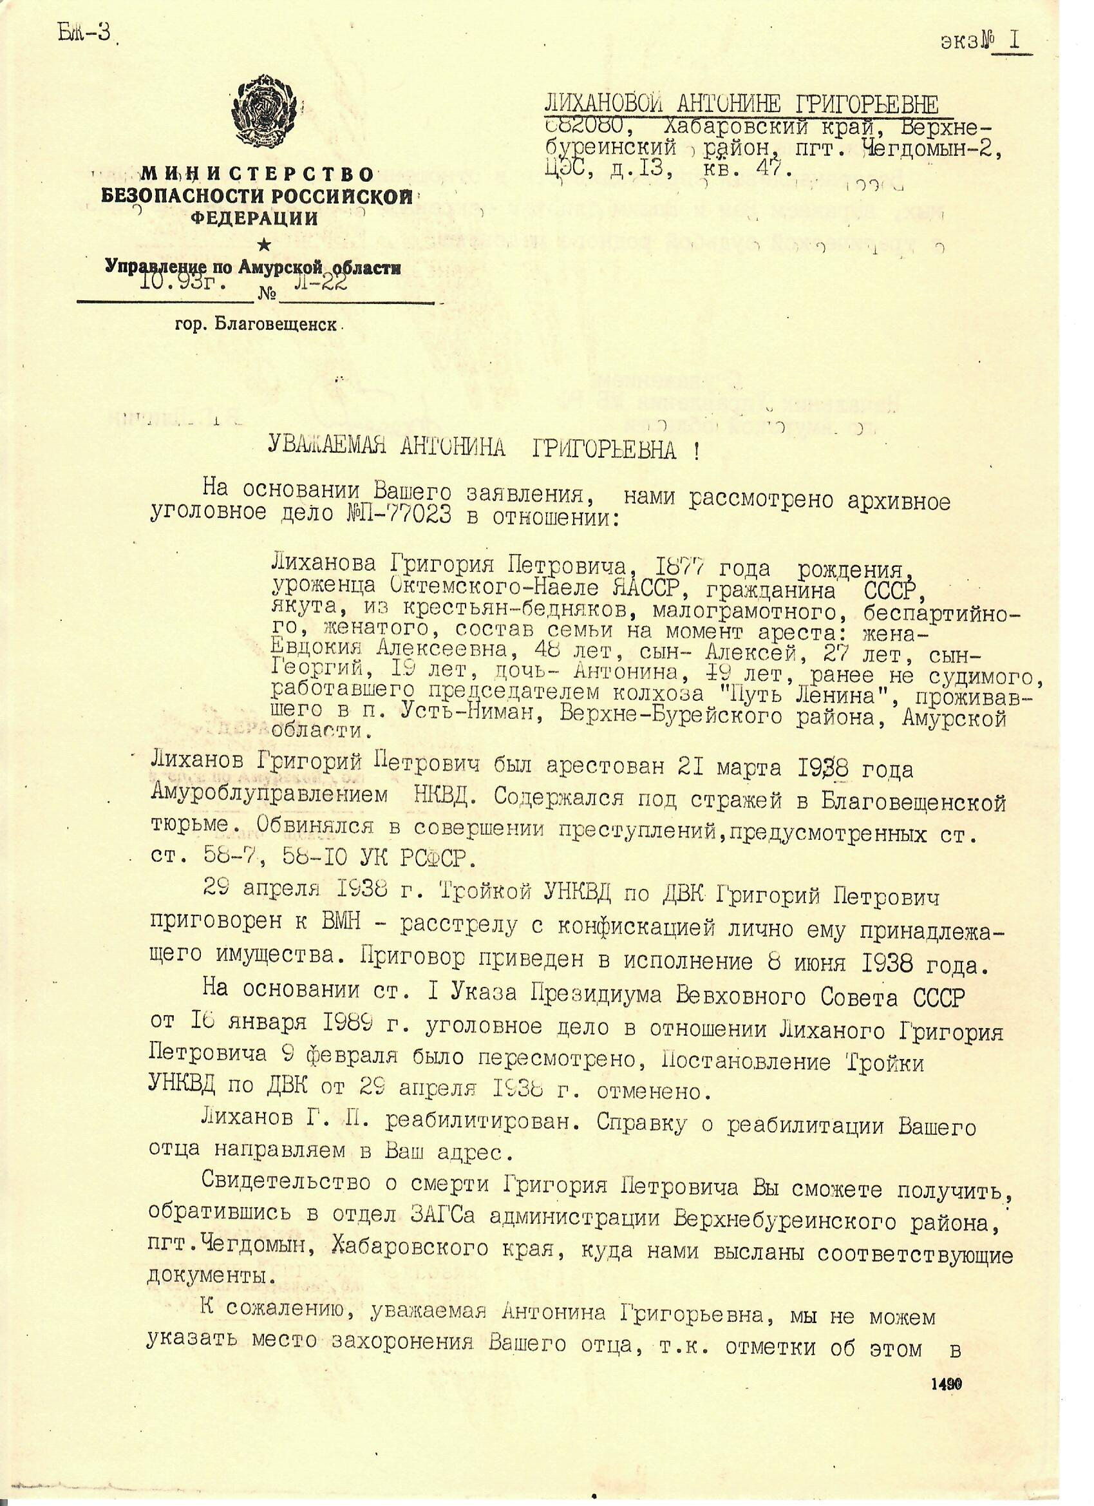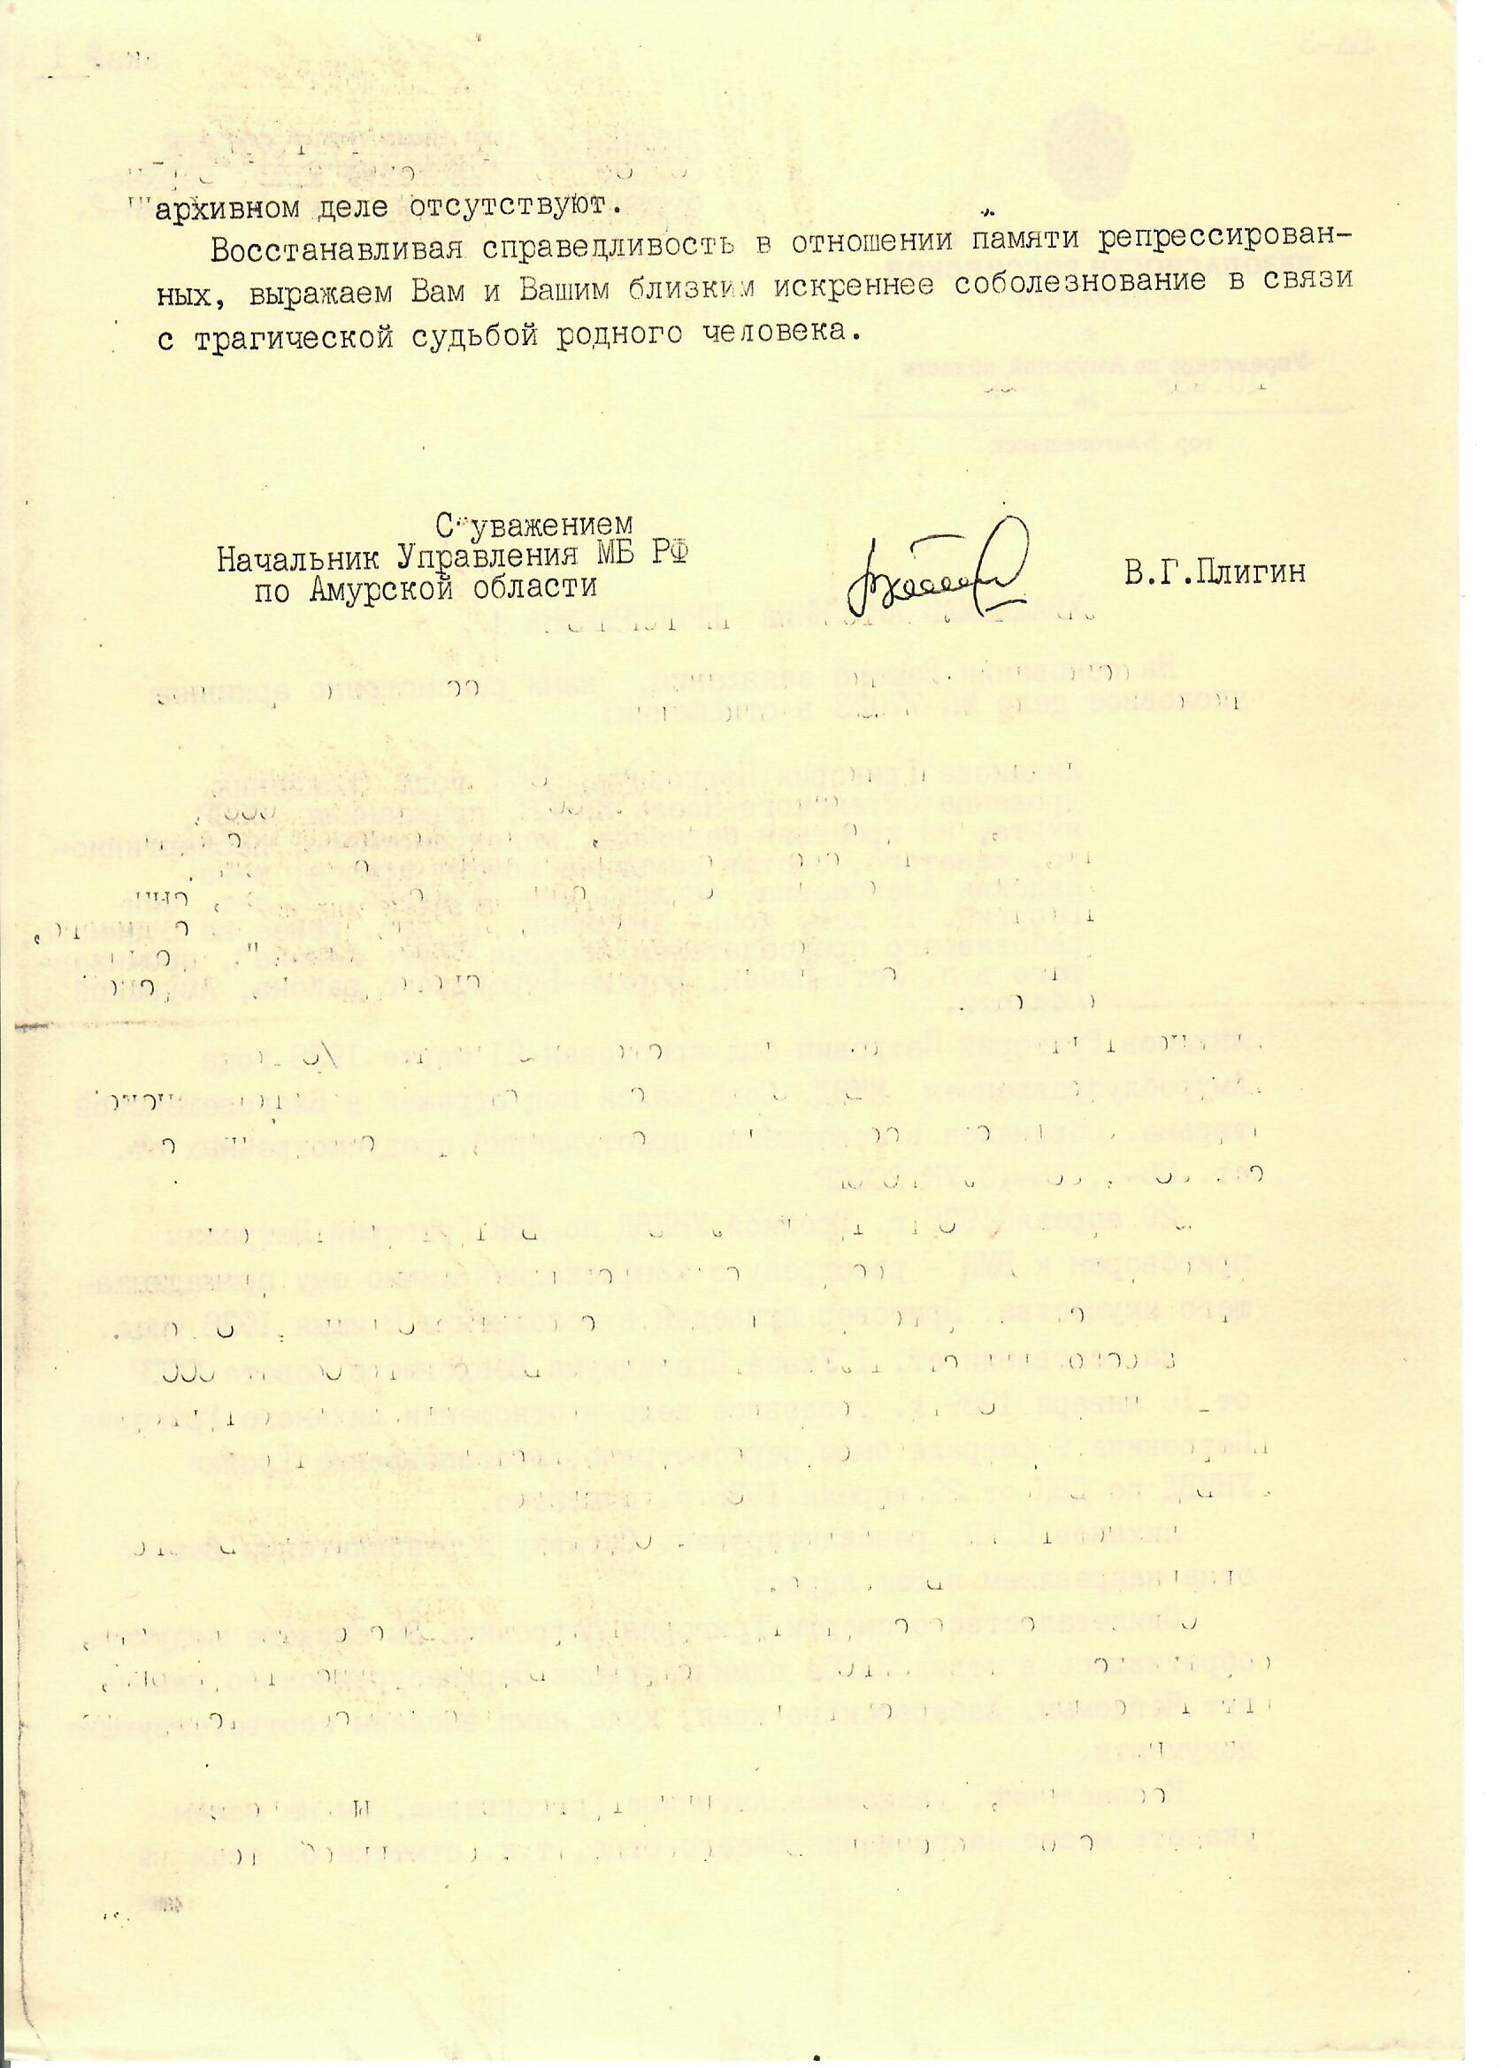

24 августа 1941 года газета «Комсомольская правда» опубликовала заметку о трагической судьбе красноармейца немецкой национальности Генриха Гофмана; «…Тяжело раненный, он попал в плен к гитлеровцам, подвергся страшным издевательствам и пыткам, но никаких сведений враг от него не добился. Когда части Красной Армии отбили оставленные позиции, они нашли разрубленной тело красноармейца. Из обрубков палачи выложили звезду, а комсомольский билет Гофмана прикололи штыком к сердцу».

А спустя всего 4 дня 28 августа 1941 года Президиум Верховного Совета СССР принял Указ «О переселении немцев, проживающих в районах Поволжья». В одночасье целый народ зачислили в предатели, голословно обвинили во всех смертных грехах и преступлениях.

Хотя в Указе речь шла о переселении немцев Поволжья, его действие распространилось на всех советских немцев, проживающих на территории СССР. Репрессивная волна захлестнула и другие народы.

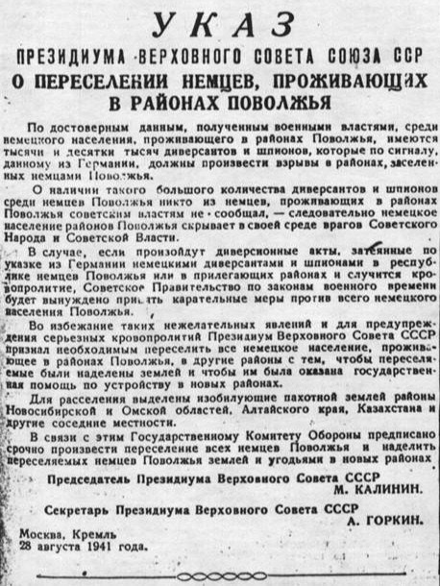

***Из рассказа Петра Францевича Завацкого:***

«Пришли поздно ночью. Привезли в подвал НКВД. В течение месяцев каждый день, по ночам вызывали на допрос. Днем не давали спать. И ночью опять требовали подписать признание о связи с немецкой разведкой. Зверски избивали. Через 11 месяцев погрузили на грузовики и привезли на рудник Умальта». Петр Францевич был отправлен из подвалов НКВД на спецпоселение без единого зуба, с переломанными ребрами и пальцами, отбитыми почками.

На Дальнем Востоке зонами массового поселения немцев были определены самые глухие и труднодоступные тогда районы – Селемджинский, Кур-Урмийский и Верхнебуреинский. При этом тогдашние власти приняли чудовищное решение: мужчин и женщин выселять отдельно, детей бросать на произвол судьбы.

***Из рассказа Марии Завацкой:***

«Всех мужчин согнали на площадь перед сельсоветом. Член правления, не помню его фамилию, держа в руках штык-нож, зачитал приказ Сталина. После мужчин посадили на грузовики и увезли. Долгое время я не знала, где находится мой муж. Настало время и для женщин. Нас тоже с помощью винтовок согнали на колхозную площадь. Все мы взяли с собой детей. Но правление приказало направить детей в детские дома, а женщин отправить в трудовые колонии. Когда у нас отнимали детей, стоял невыносимый вой и плач. Каждая женщина прощалась со своими детьми навсегда. Потом нас увезли».

Прииск «Умальта» начали осваивать силами заключенных. Приказом УНКВД Хабаровского края был сформирован Умальтинский ИТЛ. По словам В.Н. Шмидта - талантливого летчика, отправленного «по национальному признаку» на спецпоселение, в Чекунде свои немереные сроки отбывали 1300 человек – большей частью советские немцы, но среди трудоармейцев встречались финны, румыны. Все они содержались в длинных бараках за колючей проволокой и под вооруженной охраной, на вышках денно и нощно несли службу часовые.

НКВД не жалел никого. Среди репрессированных были люди высокого социального положения: Рудольф Краузе –выпускник школы фабрично-эксцентричного актера при «Ленфильме», в прошлом директор Ленинградского управления госэстрады, директор Сухумского, Новосибирского цирков, награжденный орденом «Знак Почета», с 1939 года директор Хабаровского цирка и уполномоченного Главцирков по Дальнему Востоку, Рудольф Густавович Грибель - директор Театра музыкальной комедии, политический редактор краевого радио, отец Фризен Александры Рудольфовны, почетного гражданина Верхнебуреинского муниципального района, учителя химии Чегдомынской школы № 4. Николай Менцер – талантливейший скрипач, Альфред Кузьмикичт, Александр Гильбик – известные инженеры, Генрих Кассович, Михаил Дитрихс – успешные и талантливые врачи…

Описанные выше судьбы людей — лишь единицы среди множества подобных. История не сохранила имен многих из них. Но вряд ли можно сомневаться, в потерях, понесенных из-за того, что истинные таланты раскрывались не на профессиональных поприщах, а на просторах ГУЛАГа или навечно сгинувших в подвалах НКВД.

Найти сведения о репрессированном родственнике зачастую не так просто, как кажется. Чаще всего трудности возникают из-за того, что доступ к архивной информации сегодня несколько осложнен.

Если вы хотите узнать, в какой лагерь был этапирован Ваш родственник, нужно обратиться запросом о месте отбывания наказания, дате приговора, причине и месте смерти в Главный информационно-аналитический центр МВД или в ИЦ МВД по месту осуждения. (682000, г.Хабаровск, ул. Знаменщикова, д.7).

Документы из архивно-следственного дела можно запросить в УФСБ по Хабаровскому краю (680000 г. Хабаровск, ул. Волочаевская, д. 144).

Чтобы получить копии решения сельского схода о раскулачивании, документа со сведениями о лишении избирательных прав, и о выселении корейцев в страны Восточной Азии необходимо направить запрос в Государственный архив по месту раскулачивания (Государственный архив Хабаровского края, 680000, г.Хабаровск, ул. Нагишкина, 4а).

И как отдельный источник — сайты с открытыми для общего пользования базами данных репрессированных граждан: [base.memo.ru](http://base.memo.ru/) – общая база данных жертв политических репрессий, [stalin.memo.ru](http://stalin.memo.ru/) – сталинские расстрельные списки (1937–1954), [mos.memo.ru](http://mos.memo.ru) – база «Расстреляны в Москве», [pkk.memo.ru](http://pkk.memo.ru) – архив Политического Красного Креста (1918–1922), [«Убиты в Катыни»](http://old.memo.ru/uploads/files/killed_in_katyn.pdf) – книга памяти польских военнопленных – узников Козельского лагеря НКВД. «Убиты в Калинине, захоронены в Медном» – книга памяти польских военнопленных – узников Осташковского лагеря НКВД (в трех томах), [openlist.wiki](https://openlist.wiki/) – проект «Открытый список».

Связь поколений незыблема и сегодня есть надежда, что она будет восстановлена в семьях, в которых до этого времени было непринято затрагивать тему репрессий.

***На фото: Открытие 21 октября 2002 года памятника жертвам политических репрессий в поселке Чегдомын***

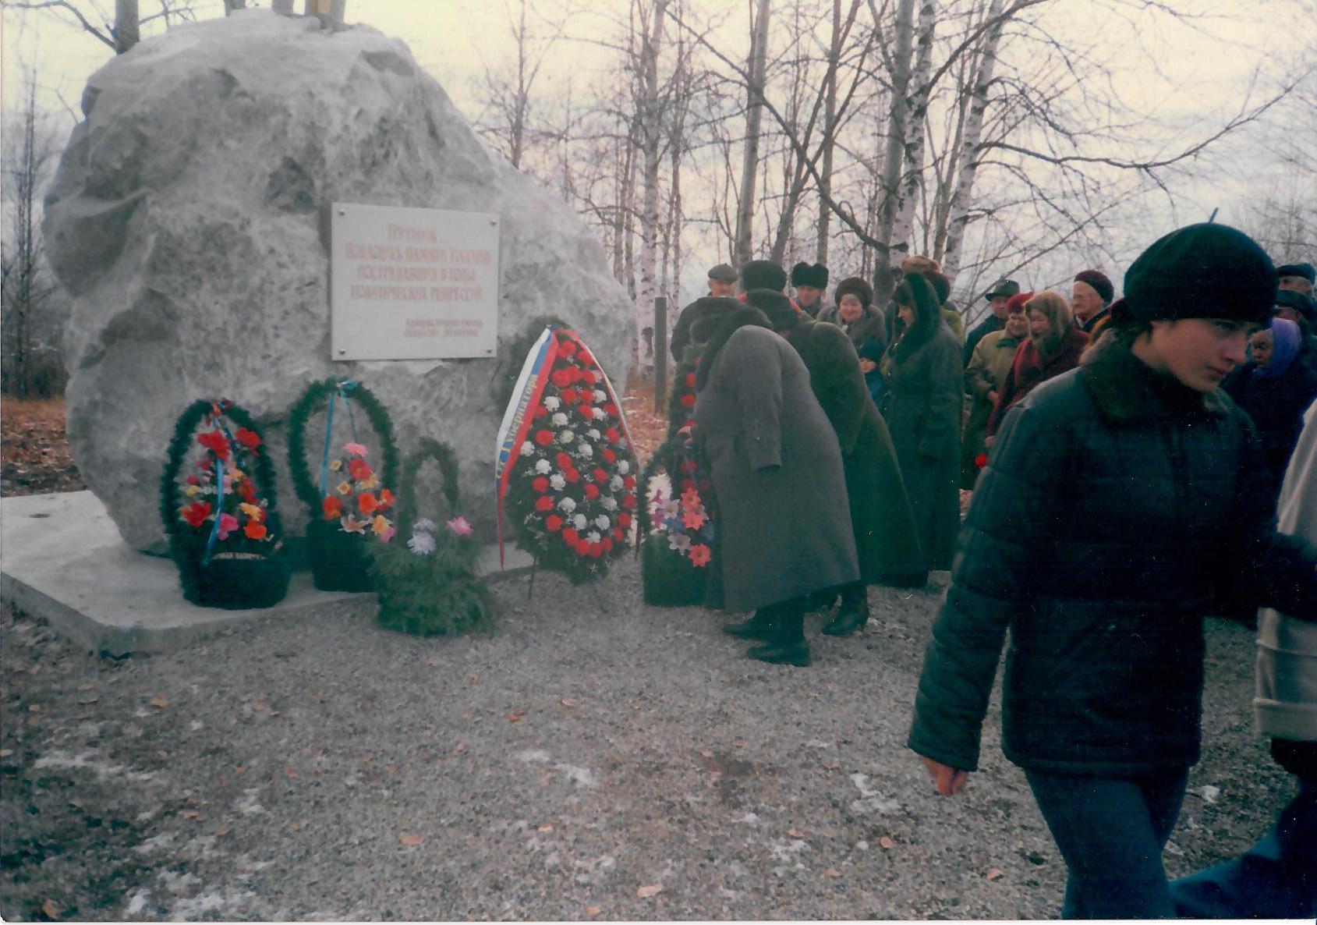

**По материалам архивного сектора**

**администрации Верхнебуреинского**

**муниципального района**